**랜드로버 터레인 리스폰스**

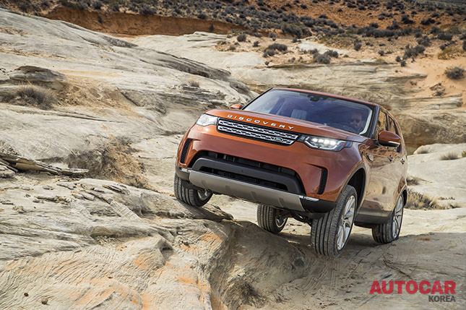

오프로드 주행이라면 영국의 랜드로버를 빼놓을 수 없다. 1948년 처음 세상에 나온 랜드로버는 70년에 가까운 역사 동안 수많은 오지 탐험에 함께 했다. 특히 1980년대부터 글로벌 오프로드 이벤트인 카멜 트로피와 G4 챌린지에 협찬사로 참가하거나 혹은 직접 주최해 전 세계의 다양한 오프로드를 달리며 쌓은 노하우는 독보적이다. 터레인 리스폰스(Terrain Response) 시스템은 이런 노하우의 집약체나 다름없다. 

처음 이 시스템을 선보인 것은 2005년 디스커버리 3 모델부터다. 주행 모드는 모두 다섯 가지로 일반, 잔디, 자갈, 눈, 진흙, 모래 및 암석이다. 2013년부터는 이런 모드 선택도 차가 알아서 해주는 오토 모드를 더한 터레인리스폰스 2로 발전했다. 각각의 모드는 상황에 맞춰 차의 여러 기능을 제어한다. 여기에는 브레이크의 작동 방법, 액셀 페달을 밟았을 때의 엔진 반응, 에어 서스펜션의 높낮이, 트랙션 컨트롤의 민감도, 센터 및 리어 디퍼렌셜과 내리막 주행 장치 등 10여 가지를 포함한다.

**<환경에 따른 터레인 모드>**

우선 오프로드 중에서도 가장 사용 빈도가 높은 잔디, 자갈, 눈 모드다. 우선 가속 페달을 밟았을 때 엔진이 좀 더 부드럽게 반응해 갑작스럽게 힘이 바퀴로 전달되어 헛도는 것을 막는다. 출발할 때 2단 기어를 사용해(로 레인지에서는 3단) 역시 휠 스핀을 줄여 준다. 앞뒤로 동력을 나누는 센터 디퍼렌셜에는 살짝 부하를 주는데 이 역시 어디라도 바퀴가 헛도는 상황이 생기면 빠르게 잠가 토크를 보내기 위함이다. 

트랙션 컨트롤도 바퀴가 헛돌지 않도록 빠르고 민감하게 작동한다. ABS를 활용하는 내리막 주행 장치(HDC)는 로 레인지에서 자동으로 켜져 안정적인 속도를 유지하도록 돕는다. 즉 다져진 눈이나 얼음, 물에 젖은 잔디 같이 미끄러지기 쉬운 노면에 맞춰 최대한 접지력을 살리는 방향으로 차의 시스템이 바뀌는 것이다. 

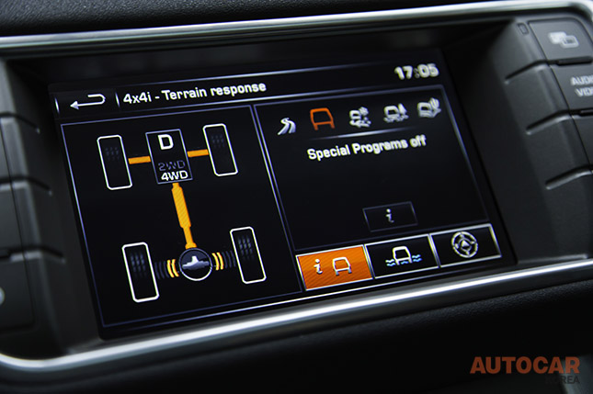

두 번째는 진흙이다. 엔진 반응은 앞과 같이 부드러워 휠 스핀을 막아주지만, 진흙에 빠진 바퀴는 더 큰 힘을 필요로 하기 때문에 천천히 출발할 때 1단 기어를 사용한다. 물론 액셀 페달을 더 깊게 밟으면 빠르게 기어를 올린다. 센터 디퍼렌셜도 잔디, 자갈, 눈 모드와 마찬가지로 빠르게 잠기지만, 트랙션 컨트롤은 약간 무뎌져 여러 바퀴들이 헛도는 것을 허용하는데 이는 진흙을 파헤치며 방향을 잡아야 차가 앞으로 움직일 수 있기 때문이다. HDC는 하이와 로 레인지 모두에서 자동으로 켜진다.

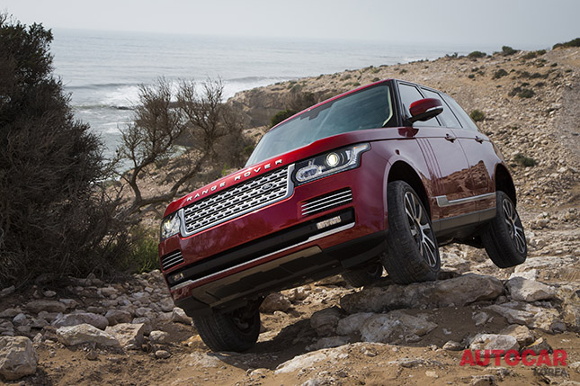

출처 : <http://www.iautocar.co.kr/news/articleView.html?idxno=5098>